**Opsamling på udviklingsdagen d. 23/9 2021**

På udviklingsdagen arbejdede vi videre i grupper med det nye faste tilbud. Vi besluttede, at vi kører videre med dette:

|  |  |  |
| --- | --- | --- |
| Forslag til drift/ tilbud | Antal/børn | Tid/timer |
| Nuværende tilbud til 1. gangs fødende / 6 t | 434 | 2604 |
| Nuværende tilbud til flergangsfødende/ 6 t | 542 | 3252 |
| Behovsbesøg 2020/1 t | 1553 | 1553 |
| Graviditetsbesøg til 1.g.fød+særlige behov/ 1,25 t | 500 | 625 |
| 4-6 månds besøg til alle som ikke får det pt./1 t | 600 | 600 |
| Amme/ kontakt/ 1 t | 193 | 193 |
| **I alt** | 3822 | 8827 |
| Forslag til at finde timer | Antal/børn | Tid/timer |
| 8-11 mdr's besøg afkortes med 0,25 t | 1000 | 250 |
| Klinik 10 t ugentligt, 2t./dag |  | 750 |
| 2-3 månedsbesøg reduc 0,25 |  | 250 |
| Slære i Babycafe |  | 140 |
| **I alt** | 0 | 1390 |

Der kan dog i det videre arbejde dukke ting op, som nødvendiggør småjusteringer – men foreløbig er det beslutningen.

Ift. klinik drøftede vi forskellige modeller ift. de to timers placering på dagen. Vi stemte om disse tre modeller:

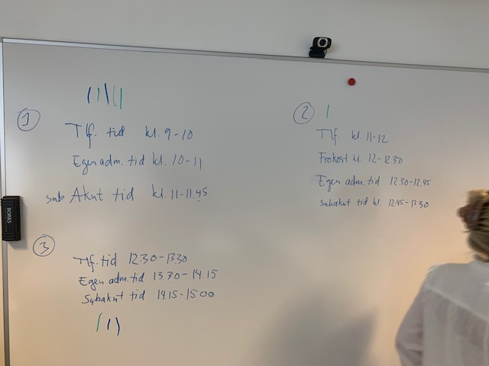

Forslag 1 blev valgt og prøves af frem til sommerferien, hvorefter vi evaluerer.

**Kliniktilbuddet ser således ud:**

* Kl. 9 – 10: Telefontid
* Kl. 10 – 11: egen adm. tid eller mulighed for at se egne familier i klinikken
* Kl. 11 – 11.45: Akuttid – som bruges til familier som ringer ind med noget akut i telefontiden. Tiden må ikke bookes dage i forvejen.

**Øvrige aftaler vedr. klinikken:**

* Andre må ikke booke tid i klinikken kl. 10-11 til at se egne familier uden forudgående aftale med den sundhedsplejerske, som bemander klinikken den pågældende dag.
* Hvis man står med en sub-akut sag, kan man ringe til den, som har klinikken næste dag og høre, om vedkommende har tid til at se familien kl. 10 -11. Den, som har klinikken, har ret til at sige nej, hvis det passer dårligt.